Министерство науки и высшего образования Российской Федерации

Федеральное государственное бюджетное образовательное учреждение

высшего образования

«Вятский государственный университет»

Колледж ВятГУ

**ОТЧЕТ**

**ПО ДОМАШНЕЙ КОНТРОЛЬНОЙ РАБОТЕ №2**

**«ИЗУЧЕНИЕ ОДНОМЕРНЫХ МАССИВОВ И СТРОК»**

**ПО ДИСЦИПЛИНЕ «ОСНОВЫ АЛГОРИТМИЗАЦИИ И ПРОГРАММИРОВАНИЯ»**

Выполнил: студент учебной группы

ИСПк-202-52-00

Потапов Артём Алексеевич

Преподаватель:

Сергеева Елизавета Григорьевна

Киров

2022

1. Цель контрольной работы.

Получить базовые навыки работы с одномерными массивами, освоить принципы.

1. Формулировка задания (с вариантом)
2. Написать программу, выполняющую поиск такого максимального k, что сумма первых k элементов массива не превосходит заданного числа s.
3. Написать программу, определяющую количество уникальных подстрок из трех символов, входящих в заданную строку.
4. Все данные вводятся с клавиатуры. При выполнении второго пункта запрещается использовать стандартные функции для работы со строками (за исключением функции определения длины строки).
5. Схема алгоритма с комментариями

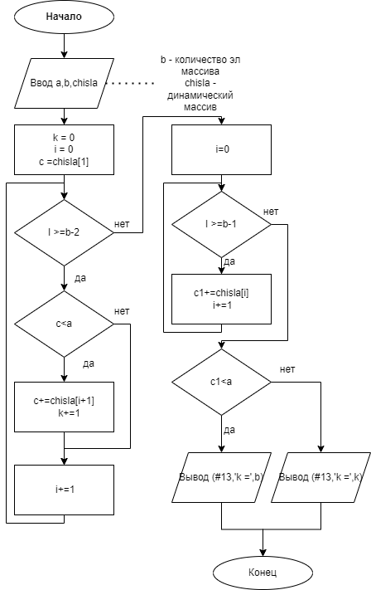

Рисунок 1 - Схема алгоритма (номер 1) с комментариями

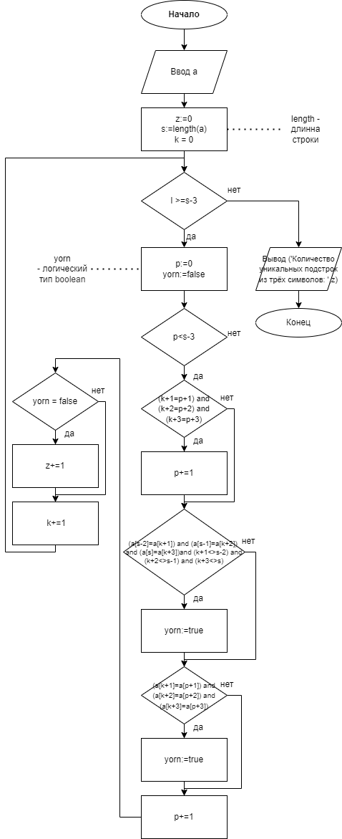

Рисунок 2 - Схема алгоритма (номер 2) с комментариями

1. Код программы

Код программы номер 1

**begin**

**var** b, a, c, c1, k: integer;

**var** chisla: **array of** integer;

print('Введите число: ');

a:=ReadInteger();

print('Введите количество элементов массива: ');

b:=ReadInteger();

k:=0;

print('Введите массив: ');

chisla:= **new** integer[b];

**for var** i:=0 **to** b-1 **do**

chisla[i]:=ReadInteger();

c:=chisla[0];

print(chisla);

**for var** i:=0 **to** b-2 **do**

**begin**

**if** c<a **then**

**begin**

c+=chisla[i+1];

k+=1

**end**

**else**

**break**;

**end**;

**for var** i:=0 **to** b-1 **do**

c1+=chisla[i];

**if** c1<a **then**

print(#13,'k =',b)

**else**

print(#13,'k =',k);

**end**.

Код программы номер 2

**begin**

**var** a :string;

**var** s,z:longint;

print('Введите строку');

a:=ReadString();

z:=0;

s:=length(a);

**for var** k:=0 **to** s-3 **do begin**

**var** p:=0;

**var** yorn:=false;

**while** p<s-3 **do begin**

**if** (k+1=p+1) **and** (k+2=p+2) **and** (k+3=p+3) **then**

p+=1;

**if** (a[s-2]=a[k+1]) **and** (a[s-1]=a[k+2])

**and** (a[s]=a[k+3])**and** (k+1<>s-2) **and** (k+2<>s-1) **and** (k+3<>s) **then**

yorn:=true;

**if** (a[k+1]=a[p+1]) **and** (a[k+2]=a[p+2]) **and** (a[k+3]=a[p+3]) **then**

yorn:=true;

p+=1;

**end**;

**if** yorn=false **then**

z+=1;

**end**;

print('Количество уникальных подстрок из трёх символов: ',z); **end**.

1. Результат выполнения программы

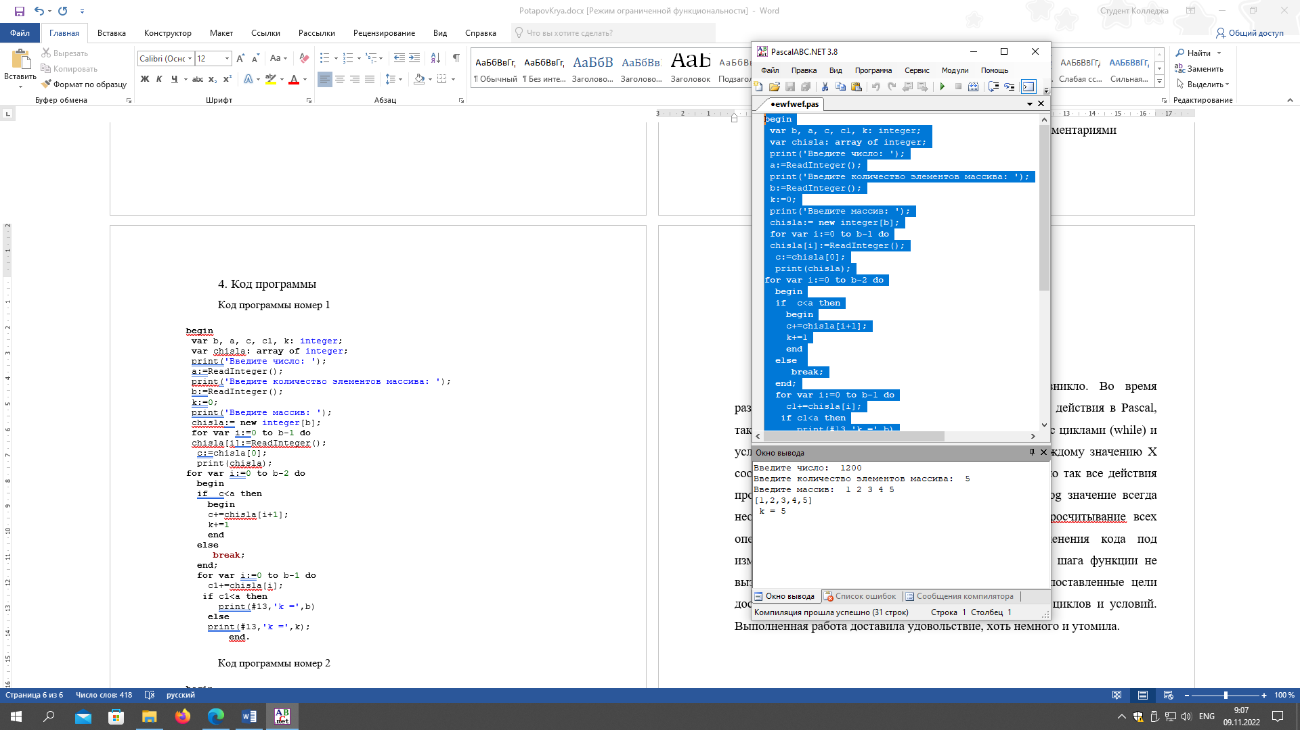

Рисунок 3 – Результат выполнения программы (1)

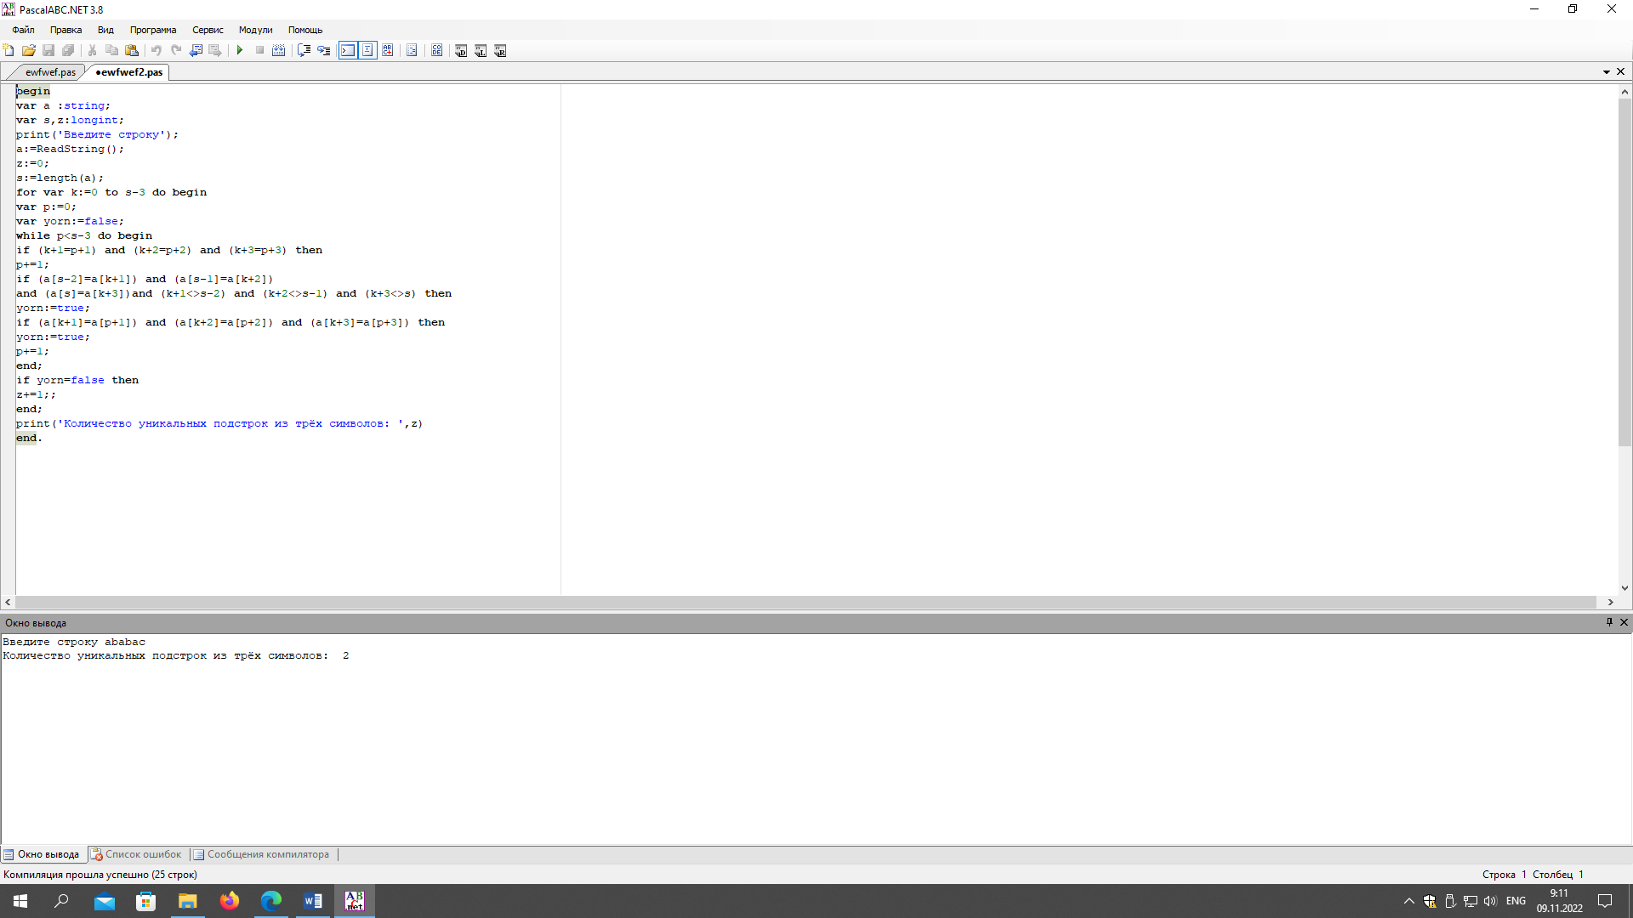

Рисунок 3 – Результат выполнения программы (2)

1. Вывод

При написании программы больших трудностей не возникло. Во время разработки программы были вспомнены действия со строками в Pascal, такие как length. Также была проведена работа с массивами. Был изучен новый тип массивов – динамические. В ходе выполнения программы номер 1 выполняется поиск такого максимального k, что сумма первых k элементов массива не превосходит заданного числа s. Эта программа вызвала трудности при проставлении некоторых условий вывода данных. Программа номер 2 не вызвала трудностей. В ходе выполнения работы все поставленные цели достигнуты, получены новые знания об использовании массивов и действий со строками. Выполненная работа доставила удовольствие, хоть немного и утомила.